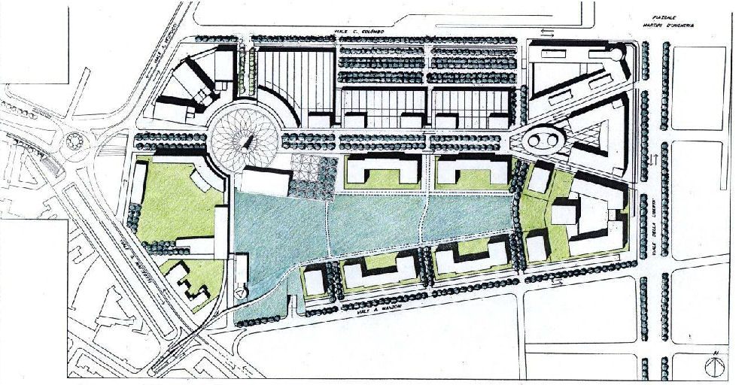

Al Comune di Forlì
Piazza Saffi n. 8
47121 Forlì (FC)
Richiesta svincolo fidejussioni
modulo 17
Protocollo
Data d’arrivo
Fascicolo ……………………………..
Anno ..……Titolo………Classe..…..
Diritti assolti
Marca da bollo

esente
esente

RICHIESTA SVINCOLO FIDEJUSSIONI

Il/La sottoscritto/a* nato/a a il C.F P.Iva residente/con sede nel Comune di Prov. C.A.P. in via n. tel./cell. e-mail in qualità di soggetto attuatore del

Progetto Unitario del comparto classificato dal PSC vigente come

Piano Urbanistico Attuativo (P.U.A.) del comparto classificato dal PSC vigente come

P.U.A. relativo allo stralcio funzionale del comparto classificato dal PSC vigente come

approvato con Delibera di C. C. G. C. n. del , con riferimento all’articolo della convenzione urbanistica stipulata in data con atto a rogito dell'Avv. , Notaio in , Repertorio n. , Raccolta

VISTO

- il rilascio del Permesso di Costruire per opere di urbanizzazione n. del , P.G.
- la richiesta di Proroga del
- il collaudo delle opere di urbanizzazione, avvenuto in data
- l’acquisizione delle opere di urbanizzazione, avvenuta in data
- l’accensione dell’impianto della pubblica illuminazione, avvenuto in data
- la piantumazione delle alberature, avvenuta in data

* Qualora i richiedenti fossero più di uno, la richiesta va compilata e firmata da ognuno di essi utilizzando l’allegato A del presente modulo.

Richiesta svincolo fidejussioni
modulo 17
Al Comune di Forlì
Piazza Saffi n. 8
47121 Forlì (FC)

CHIEDE
la riduzione della garanzia in corso d’opera, attraverso svincolo parziale per un importo pari al:

- 15% del totale, a seguito dell'esecuzione e collaudo da parte di Hera delle reti relative al gas, acqua, fognatura nera;

- 15% del totale, a seguito dell'esito positivo delle prove su piastra sulla fondazione stradale;

l’estinzione della fideiussione bancarie a garanzia della corretta esecuzione delle opere di urbanizzazione previste dal sopra citato strumento attuativo per un importo pari a:

- 90% del totale, a seguito di regolare collaudo definitivo;

- 8% del totale, a seguito dell'acquisizione delle opere di urbanizzazione;

- 1% del totale, a seguito della decorrenza di un anno dall'accensione dell'impianto di pubblica; illuminazione

- 1% del totale, a seguito della decorrenza di due anni dalla piantumazione delle alberature.

Firma del Richiedente

__________________

Forlì, lì

Allegato A
modulo 17
Al Comune di Forlì
Piazza Saffi n. 8
47121 Forlì (FC)
Allegato A
modulo 13

Il/La sottoscritto/a nato/a a il C.F P.Iva residente/con sede nel Comune di Prov. C.A.P. in via n. tel./cell. e-mail in qualità di soggetto attuatore.
FIRMA

Il/La sottoscritto/a nato/a a il C.F P.Iva residente/con sede nel Comune di Prov. C.A.P. in via n. tel./cell. e-mail in qualità di soggetto attuatore.
FIRMA

Il/La sottoscritto/a nato/a a il C.F P.Iva residente/con sede nel Comune di Prov. C.A.P. in via n. tel./cell. e-mail in qualità di soggetto attuatore.
FIRMA

Il/La sottoscritto/a nato/a a il C.F P.Iva residente/con sede nel Comune di Prov. C.A.P. in via n. tel./cell. e-mail in qualità di soggetto attuatore.
FIRMA

